  - 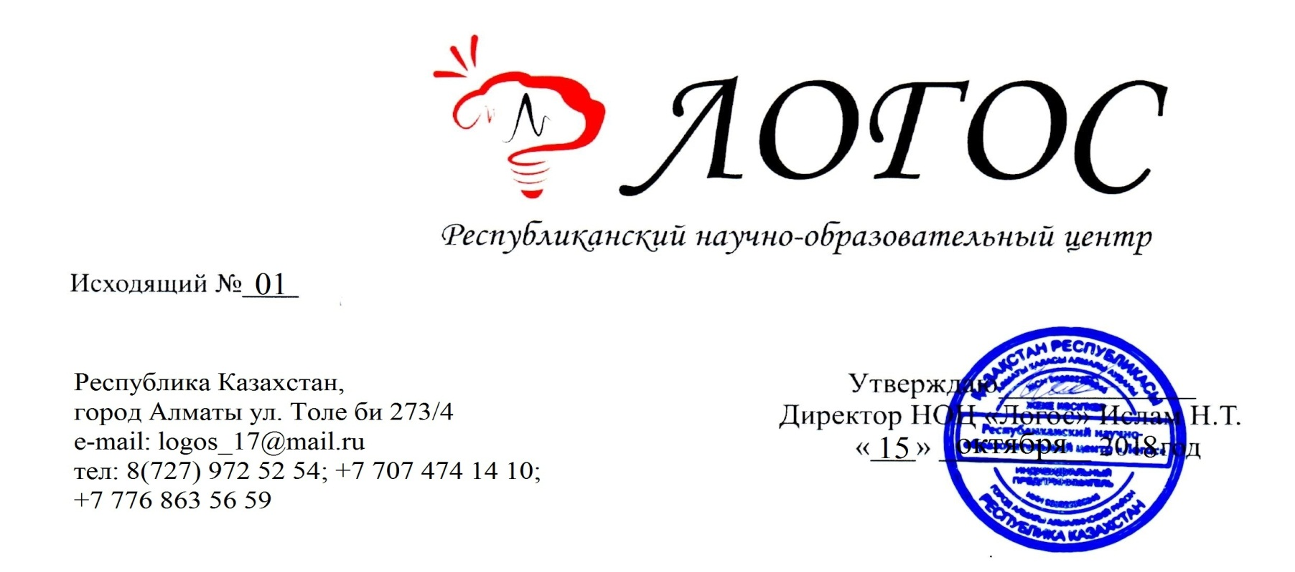

ПОЛОЖЕНИЯ
  - I Республиканский конкурс педагогического эссе «Фактор»

  - 1.Общие положения
1.1. Настоящее положение определяет порядок проведения конкурса педагогического эссе «Фактор», его организационное обеспечение, условия участия в Конкурсе и определения победителей конкурса.
1.2. Конкурс является дистанционным, проводится с использованием интернет - технологий.

  - 2. Цели и задачи
Цели конкурса: выявление и обобщение актуального инновационного педагогического опыта в системе образования.
Задачи конкурса:
  - - Выявление талантливых педагогов Казахстана, содействие развитию и реализации профессионально-личностного и творческого потенциала педагогических работников образовательных учреждений;
  - - Предоставление возможности творческим учителям, воспитателям, преподавателям и иным лицам высказать свои размышления, взгляды и идеи по вопросам образования и воспитания подрастающего поколения
  - - Выявление новых образовательных технологий, инновационных методов в области образования и распространение педагогическое опыта;
  - - Привлечение внимания и интереса общественности к профессии и личности педагога.

  - 3. Участие в конкурсе
3.1. Принять участие в Конкурсе могут педагогические работники любых образовательных учреждений (дошкольных образовательных учреждений; средних общеобразовательных учреждений; учреждений начального, среднего и высшего профессионального образования; коррекционных образовательных учреждений; учреждений дополнительного образования детей), проживающие на территории Казахстана, оплатившие организационный взнос. Свои работы могут представить студенты учебных заведений начального, среднего, высшего профессионального образования.
3.2. Участие в Конкурсе является добровольным. Орг.взнос за одного участника составляет 1500 тенге.
3.3. Возраст и педагогический стаж участников не ограничивается.
3.4. Предоставляя на конкурс свою заявку, автор подтверждает свое согласие с правилами проведения конкурса.
3.5. Присланные материалы не рецензируются и не возвращаются. Оргкомитет оставляет за собой право не принимать к участию в Конкурсе работы, которые не соответствуют основным критериям, предъявляемым к ним и описанным в Положении Конкурса.
3.6. Работы оцениваются в следующих номинациях:
  - «Я – педагог»
  - «Педагоги XXI века»
  - «Моя педагогическая философия»
  - «Образование в Казахстане: вчера, сегодня, завтра»
  - «Молодому учителю – дорогу в профессиональное будущее»
  - 3.7. По решению совета Экспертной комиссии, возможно установление дополнительных номинаций для участников конкурса, представивших оригинальные работы.

  - 4. Требования к конкурсным материалам
4.1. Эссе представляет собой размышление в виде текста, отражающего идею предложенной темы.
4.2. Работа на конкурс должна быть представлена на русском языке и на казахском языке.
4.3. Соавторство не допускается (эссе должно быть написано одним педагогом).
4.4. Работа должна быть выполнена в печатном виде в текстовом редакторе Word. Шрифт – Times New Roman, кегль 14, межстрочный интервал – одинарный, выравнивание по ширине листа. Объем работы не должен превышать 3 страницы формата А-4 (без учета титульного листа). На титульном листе работы необходимо указать без сокращений следующие сведения по форме: Ф.И.О. автора, должность, полное наименование образовательного учреждения, населенный пункт, название конкурсной работы.
4.5. К участию в конкурсе не допускаются работы:
  - Не соответствующие номинации конкурса;
  - Пособные нарушить этические нормы;
  - Работы , к которым не приложены заявки и копии квитанции об оплате организационного взноса;
  - С некорректно заполненными данными;
  - Работы , авторство которых не принадлежит участнику.

  - 5. Критерии оценки конкурсных материалов
5.1. Материалы оцениваются по следующим критериям, с учетом полноты и уровня представленных документов:
  - - Соответствие содержания работы заявленной конкурсной тематике;
  - - Логика , последовательность повествования;
  - - Грамотность , соблюдение норм русского и казахского языка;
  - - Выраженность авторской, индивидуальной позиции педагога;
  - - Использование ярких, красочных сравнений, других средств, дающих живое представление об авторе и предмете обсуждения;
  - - Собственный анализ ситуации, интересные примеры, эффективные решения проблем, полезные предложения;
  - - Отсутствие фактических, теоретических, содержательных, грамматических, орфографических, пунктуационных и прочих ошибок;
  - - Нестандартный подход к раскрытию темы;
  - - Качество подачи материала (яркость, эмоциональность, доступность изложения, оформление);
  - - Соответствие техническим требованиям;
  - - Общее впечатление от работы.

  - 6. Подведение итогов
6.1. Итоги Конкурса подводит Экспертная комиссия, которая определяет победителя и призеров среди участников в каждой номинации.
6.2. Итоговая оценка каждого участника формируется путем суммирования оценок всех членов Экспертной комиссии по всем критериям. Результаты Конкурса пересмотру не подлежат.
  - 6.3. Победители будут награждены дипломами I, II, III степени. Конкурсанты, не вошедшие в число победителей и лауреатов, получают сертификаты участников.
6.4. Рассылка Дипломов, Свидетельств конкурса (при условии получения от участника данных, необходимых для рассылки)
Для участия в Конкурсе, необходимо подать заявку на электронный адрес logos_17@mail.ru и оплатить взнос в сроки, предусмотренные данным конкурсом.
Прием заявок на участия в конкурсе:
с 29.10.2018 по 26.11.2018
Подведение итогов конкурса:
с 27.11.2018 до 01.12.2018
ПОСЛЕ ПОДАЧИ ЗАЯВКИ И ОПЛАТЫ НУЖНО СВЯЗАТЬСЯ С ОРГКОМИТЕТОМ ПО УКАЗАННЫМ ТЕЛЕФОНАМ (поступила ли Ваша заявка)

Организационный взнос составляет 1500 тенге.

Контактная информация:
сот: 8 776-863-56-59, 8 707-474-14-10.
8(727) 972-52-54

Расчетный счет организатора:
ИП Республиканский научно-образовательный центр «Логос»
БИН: 960522300245
КZT: KZ62722S000001309681
БИК: CASPKZKA
КБЕ: 19
КНП: 859
АО «KASPI BANK»

Caspi GOLD: 5169 4931 7074 4588
Qiwi кошелек: 8-707-474-14-10

Платежи можете производить в любом банке РК!

Форма Заявки Директору РНОЦ «Логос»
Н.Т.Исламу
от_____________________

Заявка на участие в конкурса
№ | Ф.И.О. участника | Возраст | Названия работы | Контактные данные  (адрес эл.почты) | Контактные данные  Тел.номер
1
2

